**Открытие школы относится к концу ХIХ века.**

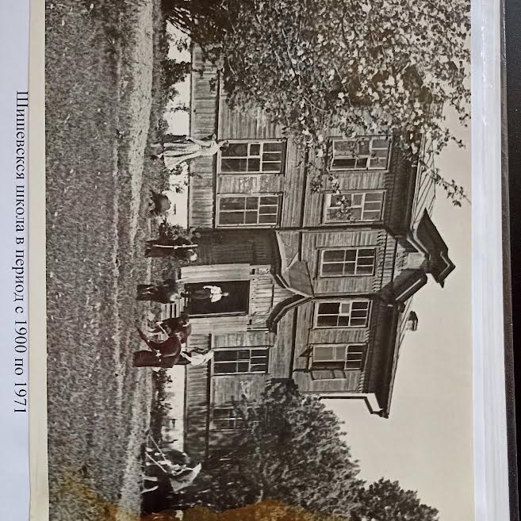

**За время своего существования она прошла интересный путь становления.**

* 1898г. - начато строительство
* В 1900 году в д. Шишево было открыто мужское училище, в котором учащиеся обучались на протяжении 7-ми лет, готовило училище учителей начальных классов;
* В 1905 году в д.Шишево была открыта второклассная женская учительская школа;
* В период с 1920 по 1934 в д.Шишево работала начальная  двухкомплектная школа;
* В 1934 году  в д.Шишево открылась семилетняя школа;
* В 1937 году при Шишевской  семилетней школе была открыта вечерняя средняя школа  для сельской молодёжи;
* В 1954 году Шишевская семилетняя школа стала средней;
* В 1971 году было построено новое здание школы;
* 2000г. – школа праздновала 100-летний юбилей
* С 2009 года школа получила статус государственного учреждения образования «Шишевская средняя школа Горецкого района»

**В разные годы школой руководили**

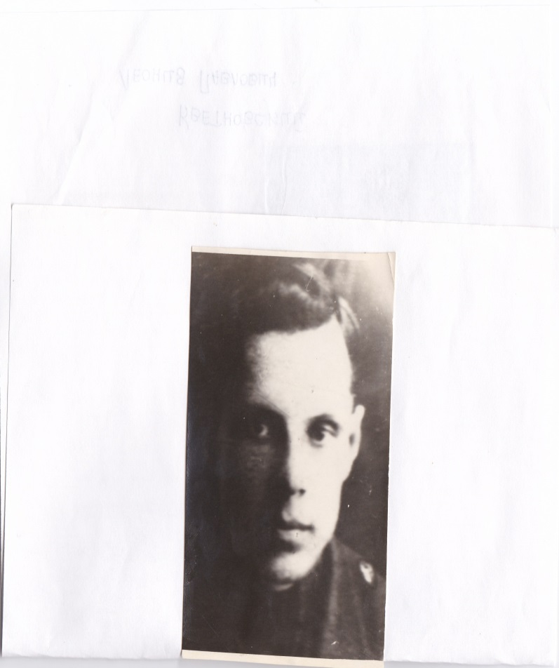

**Казута Семён Фёдорович (директор школы, 1934 – 1949гг.)**

**Карнаухов М.Г. (директор школы, 1949 – 1951гг.)**

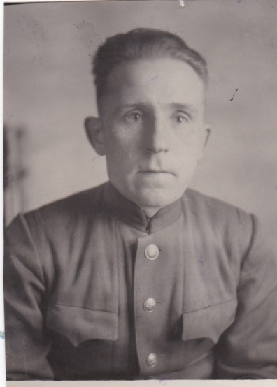

**Семёнов Ефим Наумович (директор школы, 1951 -1961гг.)**

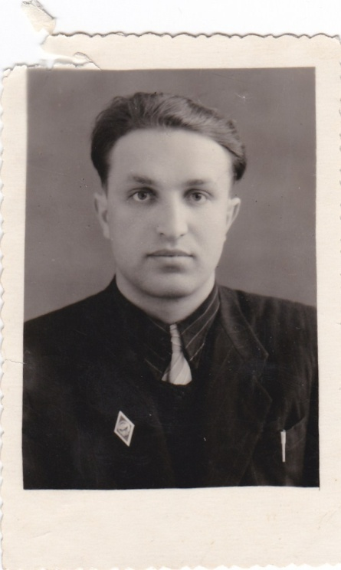

**Гринберг Григорий Матвеевич (директор школы, 1961 – 1963гг.)**

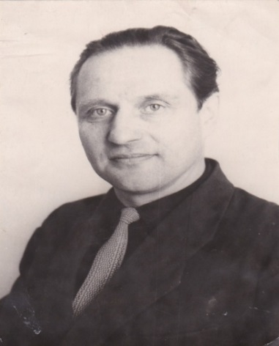

**Граков Иван Севостьянович (директор школы, 1963 -1966гг.)**

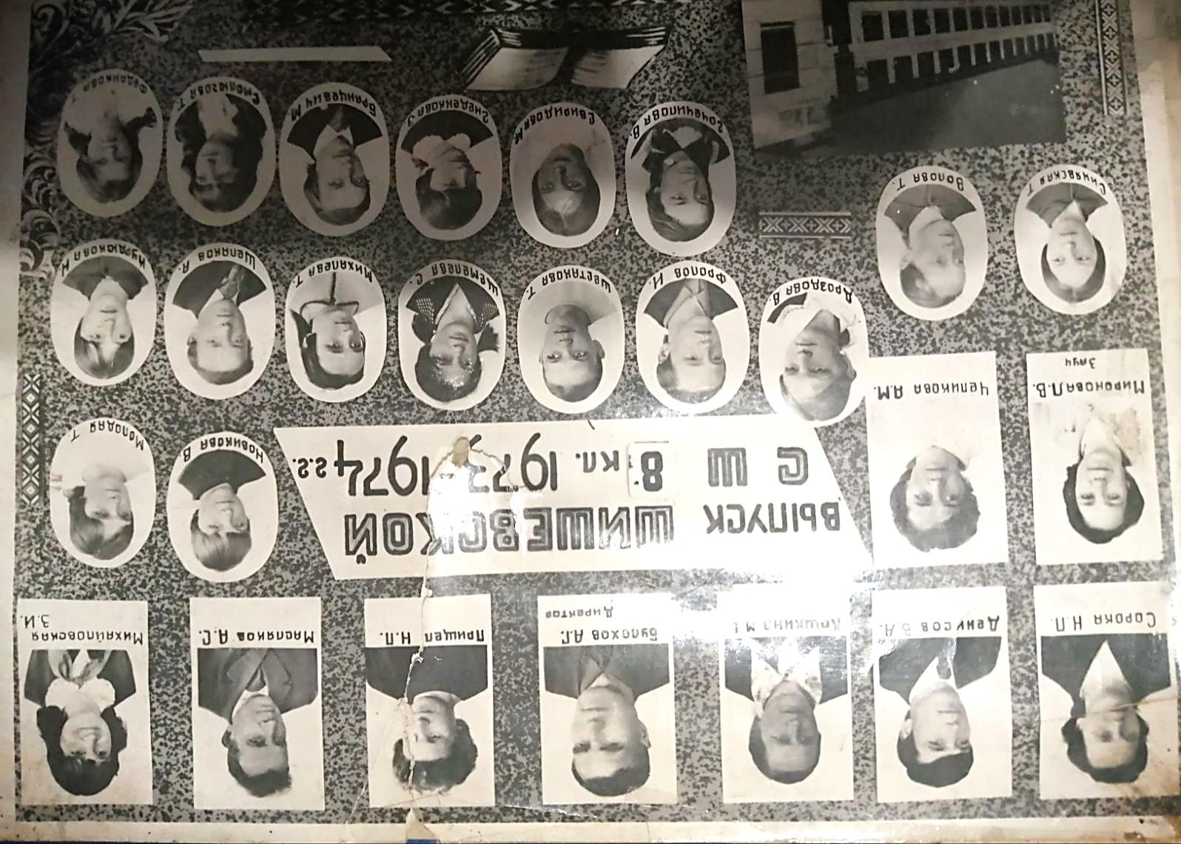

**Булахов Андрей Гапеевич (директор школы, 1966 – 1974гг.)**

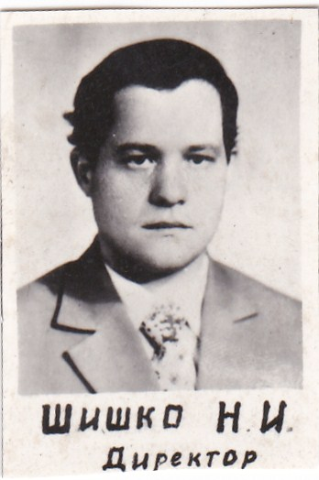

**Шишко Николай Иванович (директор школы, 1974 – 1979гг.)**



**Зуйков Михаил Демьянович (директор школы, 1983 – 1988, 1998 – 2004гг.)**

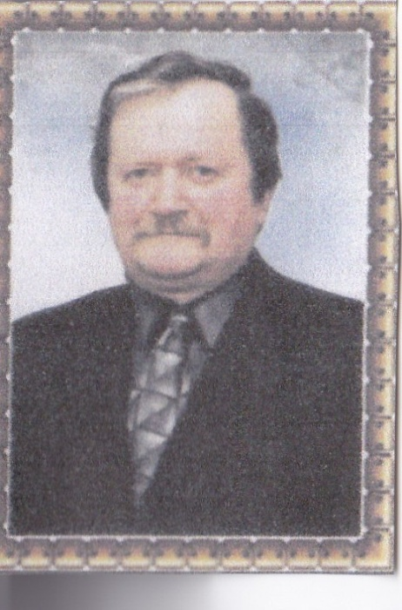

**Казакевич Александр Леонидович (директор школы, 1988 – 1994гг.)**

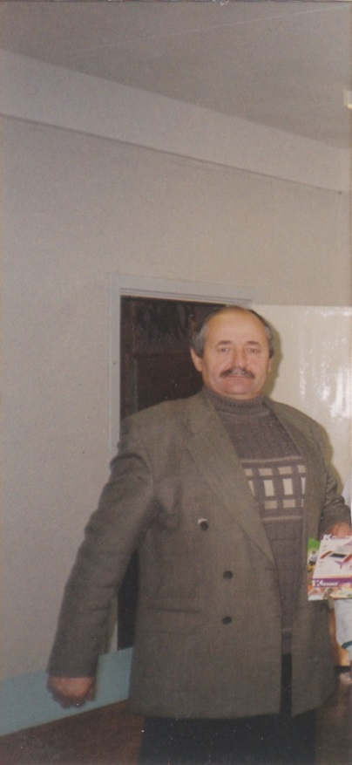

**Лазичный Виктор Иванович (директор школы, 1979 – 1983, 2004 – 2007гг.)**

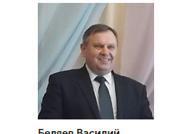

**Беляев Василий Викторович (директор школы, 2008 – 2009гг.)**



**Грицук Мария Михайловна (директор школы, 2009 – 2017гг.)**



**Чубуков Владимир Сергеевич (директор школы, 2017 – 2020гг.)**



**Гочечилова Светлана Владимировна (директор школы, с августа 2020 г.)**